Aprovechamiento de agua de lluvia y aguas grises
Se traza la curva de oferta de agua, que inicialmente será la media de precipitaciones . Se consideran que los 5 primeros litros de cada precipitación como agua de lavado de la cubierta que se lleva directamente para riego de la huerta. Sólo se considerará la limpieza de cubierta cuando la separación entre precipitaciones sea superior a 15 días.
El resto de la precipitación se conduce a un depósito de agua general. El destino del resto se conduce

Simplificando la tabla Nº1 y suprimiendo el apartado de WC y vehículos se obtiene que el destino del agua será como sigue:
Las aguas grises abarcan la totalidad del resto de agua consumida en la vivienda. Estas aguas deben tratarse como tales mediante técnicas suaves de tratamientos de aguas como filtros de arena o de elementos de compostaje https://es.wikipedia.org/wiki/Aguas_grises
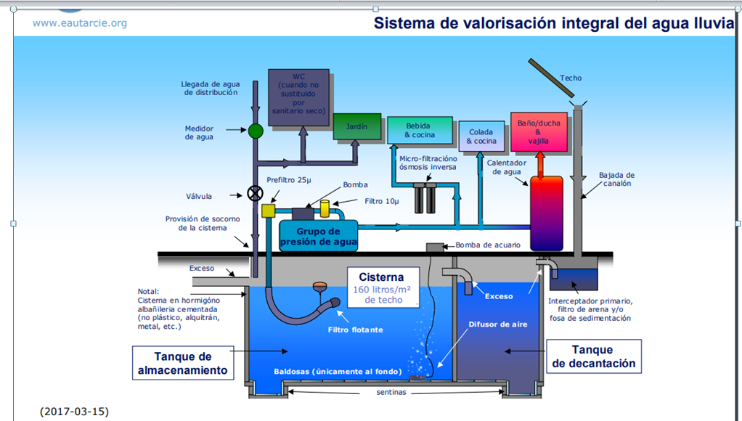

ANEJOS
Aguas grises
https://es.wikipedia.org/wiki/Aguas_grises
http://www.tratamientosdelaguaydepuracion.es/reutilizacion-aguas-pluviales.html
https://www.youtube.com/watch?v=Gv6w8Z2HVkw
https://www.youtube.com/watch?v=1ASOj3A6bhQ
https://www.youtube.com/watch?v=YMOVBYrbgO4 Video
https://www.youtube.com/watch?annotation_id=annotation_1089576811&feature=iv&src_vid=fpZ4Rezp00Y&v=Ehlbls63new Aguas negras
https://www.youtube.com/watch?v=5DJH_mfK7LU

Porcentaje consumo
Baño , ducha 50
Lavado de ropa 17
Cocina, bebida, 10
vajilla, 8
Otros 15
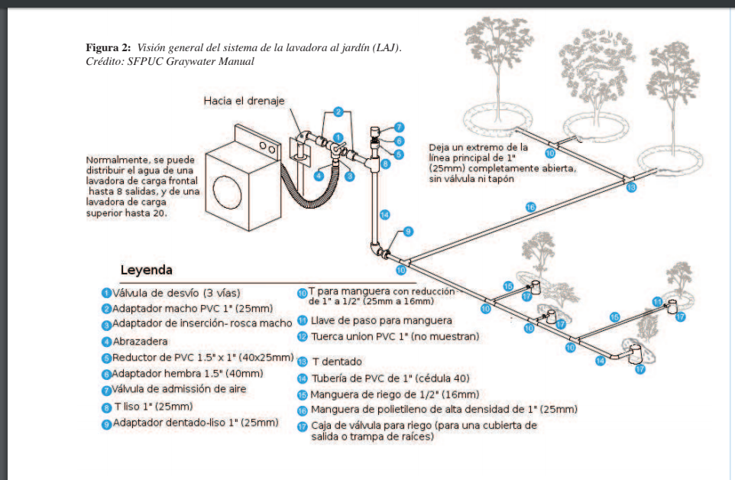

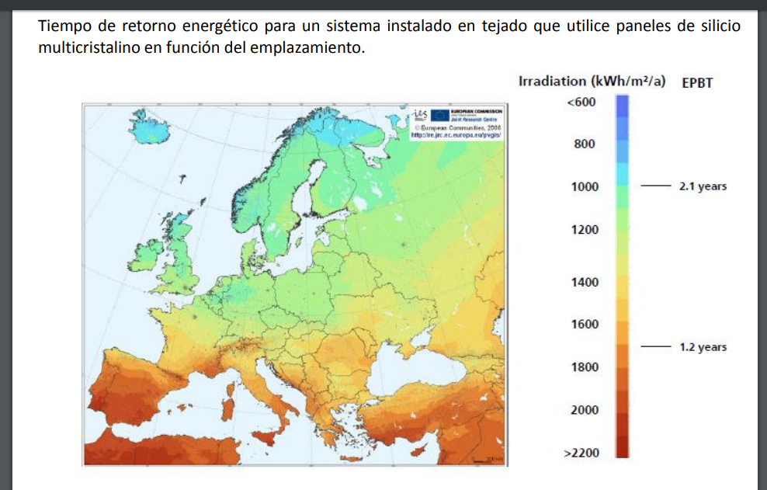
http://www.revosolar.com/tienda-online-solar/es/kits-fotovoltaicas-aisladas/713-kit-solar-10-kw-aislada.html
http://albasolar.es/autoconsumo-10-kw-mijas/

